Приложение № 1

Техническое задание
на выполнение работ первого этапа автоматизации кадрового документооборота Центра Единого Сервиса ООО «Почтовые финансы»

Москва, 2023

Введение

Назначение документа
Документ содержит требования в отношении следующего предмета закупки: выполнение работ первого этапа автоматизации кадрового документооборота Центра Единого Сервиса ООО «Почтовые финансы» (далее - ЦЕС).

Термины и определения
Термин | Определение
Дочернее зависимое общество (ДЗО) | ДЗО – дочернее зависимое общество АО «Почта России». Является внутренним Клиентом ЦЕС. Информационные системы ДЗО и ЦЕС размещаются на ИТ инфраструктуре АО «Почта России».
Заявка внешняя | Поручение на оказание Услуги на условиях заключенного Сервисного договора, созданное в Системе Клиентом или Сотрудником ЦЕС по указанию Клиента.
Заявка внутренняя | Поручение на оказание Услуги или выполнение Операций, инициированное Системой автоматически, , или созданное Сотрудником ЦЕС
Каталог услуг | Каталог услуг – это структурированный перечень услуг, доступных для клиентов ЦЕС.
Клиент | Юридическое лицо, которому ЦЕС оказывает услуги на основании заключенного Сервисного договора.
Услуга | Совокупность определенных Операций, выполняемых в соответствии с условиями Сервисного договора.
Заказчик | Общество с ограниченной ответственностью «Почтовые финансы» - юридическое лицо, заинтересованное в выполнении Исполнителем работ согласно данному Техническому заданию.
Исполнитель | Организация любой организационно-правовой формы, выполняющая работы согласно данному Техническому заданию.
Информационная система (далее -Система), ПО | Программное обеспечение, предназначенное для хранения, поиска и обработки и предоставления информации.
ПДн, Персональные данные | Любая информация, относящаяся к определенному или определяемому на основе такой информации физическому лицу (субъекту персональных данных) согласно Федеральному закону N152-ФЗ.
СУБД, Система управления базами данных | Комплекс программно-языковых средств, позволяющих создать базы данных и управлять данными.
ИБ, Информационная безопасность | Комплекс мер, необходимых для предотвращения несанкционированного доступа, использования, раскрытия, искажения, изменения, исследования, записи или уничтожения информации.
IP адрес | Уникальный адрес, идентифицирующий устройство в интернете или локальной сети.
ИТ, Информационные технологии | Совокупность методов и/или средств для сбора, хранения, обработки и распространения информации.
УНЭП, Усиленная неквалифицированная электронная подпись | Вид электронной подписи, который содержит средства криптографической защиты информации – сертификат и ключ проверки.
ОС, Операционная система | Программное обеспечение, управляющее компьютерами и позволяющее запускать на них программное обеспечение.
CPU | Центральный процессор компьютера.
ОЗУ, Оперативное запоминающее устройство | Техническое устройство, реализующее функции оперативной памяти.

Краткое описание объекта автоматизации
ЦЕС ООО «Почтовые финансы» создан в 2022 году, на текущий момент и в ближайших планах обслуживание 12 ДЗО АО «Почта России». По мере развития компетенций ЦЕС для холдинга АО «Почта России» сформированы планы по выходу на рынок услуг для внешних клиентов (не раннее 2024 г.).
Одной из ключевых задач создания ЦЕС является централизация непрофильных функций компаний АО «Почта России» с целью разработки единых стандартов, процедур, отчетности по сервисным функциям.
Ключевая цель централизации услуг – сокращение операционных издержек и повышение прозрачности процессов для АО «Почта России» (согласно ключевым принципам формирования ЦЕС).
На текущий момент централизуются в ЦЕС и оказываются услуги по следующим сервисным функциям: бухгалтерский и налоговый учет, кадровое администрирование и подбор персонала, закупочная деятельность, правовое сопровождение.
В рамках проекта комплексной автоматизации ЦЕС ставится задача максимальной автоматизации бизнес-процессов ЦЕС, включая сквозные процессы между структурными подразделениями.
Примерная функциональна архитектура комплексной автоматизации ЦЕС (рис. 1)

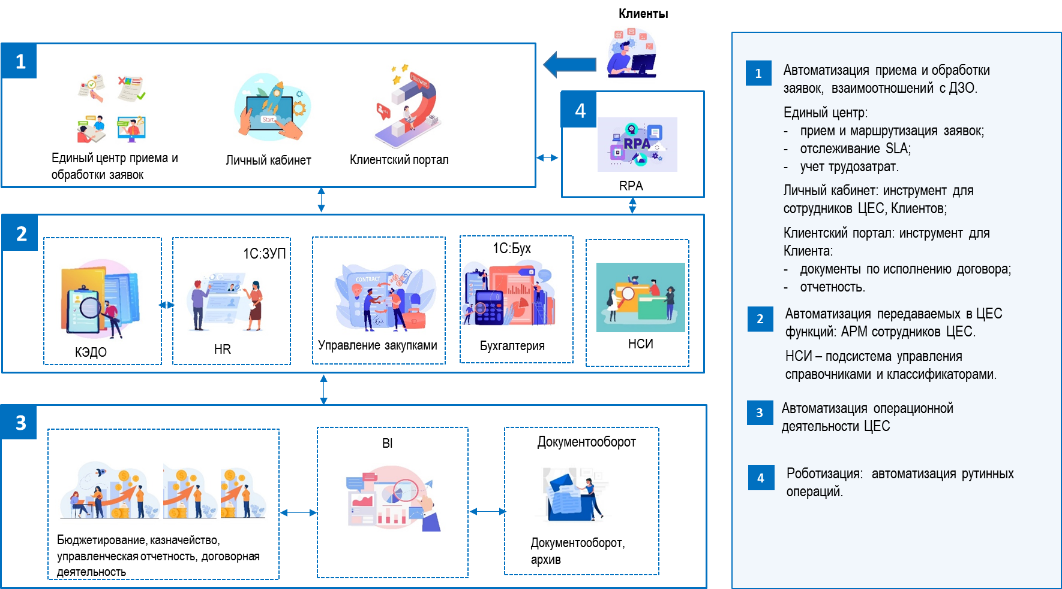
Рис. 1.

В настоящее время информационные системы внедрены только для оказания сервисных услуг по двум направлениям: ведение бухгалтерского и налогового учета, кадровое администрирование и подбор персонала («1C: Бухгалтерия» и «1C: Зарплата и Управление персоналом»).
Одной из первоочередных задач реализации проекта комплексной автоматизации является автоматизация кадрового документооборота для Клиентов внутренних (ДЗО) и внешних, а также для внутренних нужд ЦЕС ООО «Почтовые финансы».

Требования к программному обеспечению

Требования к программному обеспечению автоматизации кадрового документооборота
Требования к функциональности, реализуемой программным обеспечением автоматизации кадрового документа (далее – КЭДО), представлены в Приложении № 2 к настоящему Техническому заданию.
Передаваемые Исполнителем лицензии должны позволять функционирование ПО в полном объеме без каких-либо ограничений по количеству обрабатываемых объектов.

Исполнителем должна передаваться неисключительная лицензия с правом использования ПО без территориального ограничения, без права распространения, с сохранением за Исполнителем права выдачи лицензий другим лицам.

Количество и наименование лицензий необходимо предоставить исходя из следующих данных:
Количество сотрудников – 3 908;
Количество кадровых сотрудников – 39;
Количество кандидатов на трудоустройство в год – 300 (неравномерное распределение по месяцам);
Инсталляция на одном сервере Заказчика.

При увольнении сотрудников их лицензии могут быть переданы другим сотрудникам.
Способ передачи лицензии определяется Исполнителем.
Сроки передачи лицензий определены в Таблице № 1 настоящего Технического задания.

Требования к размещению программного обеспечения КЭДО
ПО КЭДО должно быть размещено на оборудовании Заказчика со следующими характеристиками:

Операционная система (серверная часть): Windows 2019, CentOS 7.6/7.9, Ubuntu 18.04.3.
Параметры оборудования для виртуальных серверов: не более 32 ядер CPU и 256 Гб ОЗУ.
Жесткие диски: все изменяющиеся данные должны располагаться на отдельном диске, совмещать их с ОС запрещено. Для операционных систем Windows Заказчиком будут созданы дополнительные диски (D, E и т.д.), для операционных систем Linux Заказчиком будут созданы отдельные точки монтирования.

Внедрение и настройка программного обеспечения для первого этапа автоматизации кадрового документооборота

Функциональный масштаб первого этапа
В объем внедрения первого этапа необходимо включить настройку функционала КЭДО, перечисленного в Реестре требований к системе автоматизации кадрового документооборота с очередностью 1 (Приложение № 2).

Длительность реализации первого этапа
Срок выполнения работ первого этапа автоматизации кадрового документооборота – 91 календарный день с даты заключения Договора.
Место выполнения работ – г. Москва, работы могут выполняться в дистанционном формате.

Состав работ первого этапа автоматизации кадрового документооборота.
Таблица №1.
№ п/п | Виды работ/Подробное описание работ | Срок реализации (календарных дней) | Результат работ, отчетные документы
1 | Поставка лицензий: предоставление прав на использование ПО КЭДО. | 10 (десять) календарных дней с момента подписания Договора | - Лицензии (способ передачи лицензии определяется Исполнителем).  - Подписанный сублицензионный договор/соглашение.  - Акт приема-передачи.
2 | Разработка и согласование Частного технического задания (далее -ЧТЗ) | 14 (четырнадцать) календарных дней с момента подписания Договора | - Согласованное с Заказчиком Частное техническое задание.
3 | Разработка и согласование Комплекта рабочей и эксплуатационной документации | 42 (сорок два) календарных дня с момента завершения работ по п.2 настоящей таблицы | - Согласованный с Заказчиком Комплект рабочей и эксплуатационной документации (состав Комплекта рабочей и эксплуатационной документации приведен в Таблице № 2).
4 | Инсталляция программного обеспечения автоматизации кадрового документооборота | 11 (одиннадцать) календарных дней с момента завершения работ по п.1 настоящей таблицы | - ПО автоматизации кадрового документооборота размещено на серверных мощностях Заказчика**.
5 | Настройка согласно ЧТЗ и проведение предварительных тестовых испытаний | 42 (сорок два) календарных дня с момента завершения работ по п. 2 и п. 4 настоящей таблицы | - Программа методика предварительных тестовых испытаний.  - Протокол предварительных тестовых испытаний.
6 | Выпуск УНЭП | 42 (сорок два) календарных дня с момента завершения работ по п. 2 и п. 4 настоящей таблицы | - Сертификаты УНЭП.
7 | Проведение обучения в формате вебинаров для 39 пользователей с обучающими примерами | 7 (семь) календарных дней с момента завершения работ по п. 5 и п.6 настоящей таблицы | - Протокол прохождения обучения.
8 | Опытная эксплуатация | 21 (двадцать один) календарный день с момента завершения работ п. 7 настоящей таблицы | - Протокол опытной эксплуатации.
9 | Приемо-сдаточные испытания | 7 (семь) календарных дней с момента завершения работ по п. 8 настоящей таблицы | - Программа и методика приемо-сдаточных испытаний, в соответствии с которой осуществляется проверка ПО на работоспособность, соответствие ЧТЗ, проверка устранения недостатков, выявленных на этапе опытной эксплуатации;  - Протокол приемо-сдаточных испытаний.  - Акт сдачи-приемки работ по Договору
ИТОГО |  | 91

** Для выполнения работ п. 4 Таблицы № 1 Исполнителю в течение 10 (десяти) календарных дней с момента подписания Договора будет предоставлен доступ к серверным мощностям Заказчика, соответствующим требованиям п. 2.b настоящего Технического задания.
Таблица № 2.
№ п/п | Название документа/Краткое содержание
1 | Описание Системы/ПО автоматизации кадрового документооборота (далее - Система):  - Общие сведения о Системе:  - краткое описание и назначение Системы;  - перечень категорий сведений, обрабатываемых Системой, с указанием степени их конфиденциальности и принадлежности к ПДн, и места хранения (перечень файлов, таблиц / схем СУБД и т.п.).  - Описание архитектуры Системы:  - сведения о логической структуре и о составе Системы (модули, компоненты);  - описание технологического процесса обработки данных;  - описание структуры программного обеспечения, комплектности и выполняемых функций, включая внешнюю спецификацию каждого включенного в нее модуля;  - описание протоколов обмена, схемы интеграций;  - описание механизма интеграции с другими Системами;  - перечень интерфейсов и перечень команд для каждого интерфейса.  - Инвентаризационные сведения о Системе:  - схема сетевой архитектуры Системы;  - таблица IP адресов компонентов Системы;  - таблица информационных потоков / доступов Системы;  - перечень используемых типов и версий ОС;  - описание базы данных (логическая структуры);  - описание типов и версий компонентов Системы;  - список компонентов и сервисов ОС, необходимых для работы Системы;  - параметры настроек программного и аппаратного обеспечения, входящих в состав Системы или используемых Системой в качестве поставщика сервиса и необходимых для корректного функционирования Системы;  - перечень папок и файлов, относящихся к Системе, с контрольными суммами для статических файлов;  - перечень ключей и основных параметров реестра, относящихся к Системе;  - перечень запускаемых после перезагрузки ОС процессов и сервисов Системе;  - реестр ролей и полномочий Системы (описание групп и ролей пользователей с принадлежностью к подразделениям Заказчика).  - Сведения об обеспечении ИБ:  - описание реализации выполнения требований Стандарта «Обеспечение информационной безопасности при разработке или модернизации информационных систем и приложений ООО «Почтовые финансы» (документ будет предоставлен Исполнителю в течении 3 (трех) календарных дней с момента подписания Договора) с приложением согласования неприменимости или неисполнения (если требования пункта не учтены) требований с подразделением информационной безопасности Заказчика;  - перечень и краткое описание используемых средств защиты информации;  - описание исполнения требований эксплуатационной документации на средства защиты информации;  - сведения о протоколируемых событиях ИБ.
2 | Руководство пользователя Системы
3 | Руководство администратора Системы
4 | Матрица доступа Системы  Матрица доступа представляет собой перечень ролей с указанием лиц / должностей / структурных единиц / структурных подразделений, которым роли могут быть присвоены.
5 | Регламент технического обслуживания
6 | Регламент восстановления Системы при сбоях

- Перечень приложений

Таблица № 3
№ приложения | Наименование приложения
2 | Реестр требований к системе автоматизации кадрового документооборота

